MANUAL DE USUARIO

RUTA COMUNITARIA
MAARIV

FECHA DE ELABORACIÓN: 30 de octubre de 2020

Grupo de Retornos y Reubicaciones

TABLA DE CONTENIDO

1. INTRODUCCIÓN 3
2. OBJETIVO 3
3. GENERALIDADES 3
3.1. FASE 2 – Orientación 5
a. Información de la Caracterización 5
b. Identificación población 5
c. Intencionalidad 7
d. Condiciones actuales de vida de la comunidad 7
e. Estado de la Comunidad 8
3.2. Fase 5 - Desarrollo del traslado 9
a. Información del traslado 9
b. Personas que NO se van a trasladar 9
c. Entidades que acompañan el traslado (lugar de salida y lugar de llegada) 10
d. Categorías 11
e. Balance del proceso del traslado y llegada de las personas al lugar de destino 11
f. Alistamiento Logístico De Enseres De Las Personas Que Se Trasladarán 13
g. Profesionales que realizan el Alistamiento Logístico 13
h. Inventario de elementos de trasteo del hogar 13
3.3. Fase 6 - Elaboración/Ajuste del plan de retorno y reubicación 15
a. Principio de Seguridad e Identificación de la Comunidad 15
b. Población 15
c. Contribución SSV 17
d. Generación de Ingresos 18
c. Integración comunitaria y arraigo territorial 20
i. Generación del documento del plan de Retornos y Reubicaciones 22
3.4. Fase 8 - Cierre/Balance del acompañamiento 23
a. Información del Balance 23
b. Identificación Poblacional RR 23
c. Balance de la superación de la situación de vulnerabilidad (sin generación de ingresos) 24
a. Balance derecho a la generación de ingresos 25
b. Balance del avance en el proceso de integración comunitaria y arraigo territorial 27
c. Documento balance del acompañamiento al retorno y reubicación 28
3.5. Reportes 29

INTRODUCCIÓN

Datos

OBJETIVO

A

GENERALIDADES

MAARIV es un sistema de información que permite guardar y genera información relacionada al tema de retornos y reubicaciones, para este manual esta enfocado a la ruta comunitaria.

Es importante tener en cuenta que el usuario que ingrese al sistema debe tener su usuario de acceso activo y disponer de los permisos necesarios para acceder al módulo “Ruta de Retornos y Reubicaciones Comunitarios”.

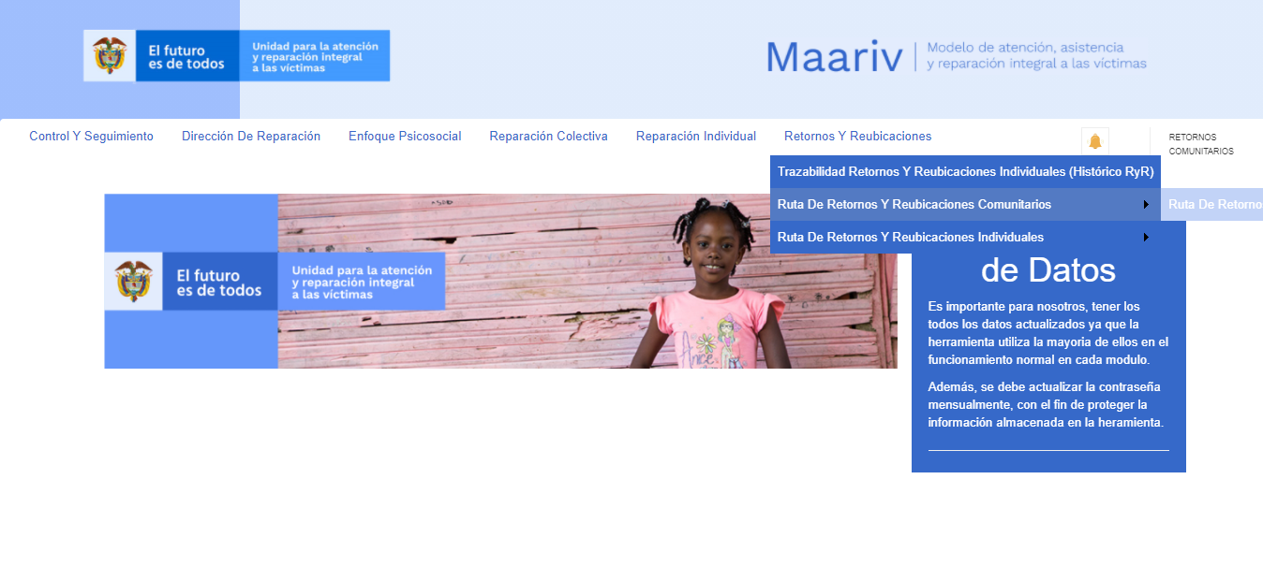
El usuario que tenga acceso, podrá realizar la búsqueda de la comunidad teniendo en cuenta los filtros que se encuentran en la parte izquierda de la pantalla.
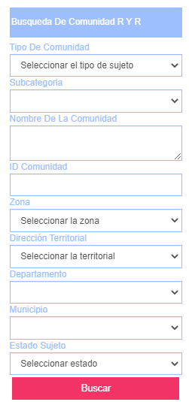

Cuando de clic en “Buscar” ele sistema mostrará las comunidades según el criterio de búsqueda seleccionado en la parte superior central de la pantalla.

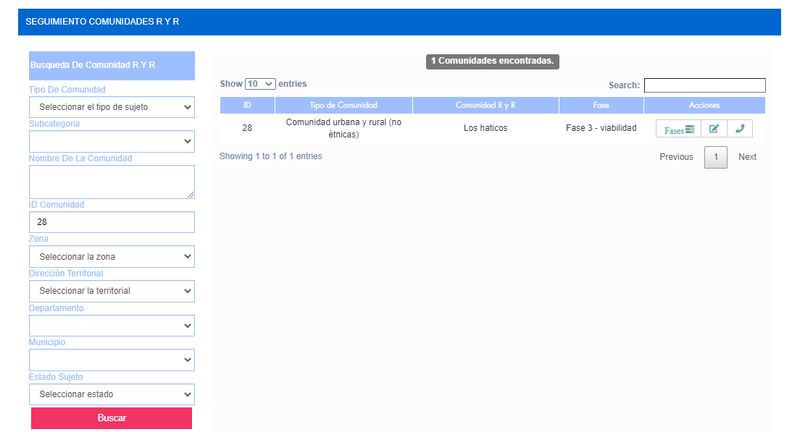

El usuario deberá dar clic en la acción para visualizar un cuadro con todas las fases por las que puede acceder y el sistema visualiza una tabla con las 8 fases que se tienen configuradas para la ruta comunitaria de RyR

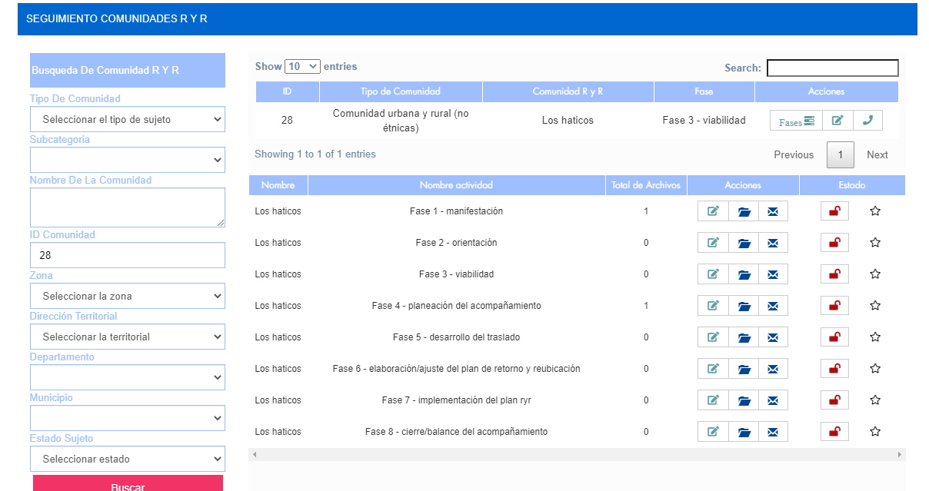

Es importante tener en cuenta las siguientes generalidades que se visualizan en todo el modulo de la ruta comunitaria:

- Cuando se de clic en los botones relacionados a búsquedas o guardar información el sistema realiza validaciones de campos obligatorios. En caso de faltar algún dato por diligenciar el sistema muestra el campo de la siguiente manera:

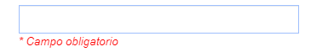

FASE 2 – Orientación

Información de la Caracterización

El usuario debe dar clic en el icono de la columna de Acciones de la Fase 2 y se desplegara el siguiente formulario:

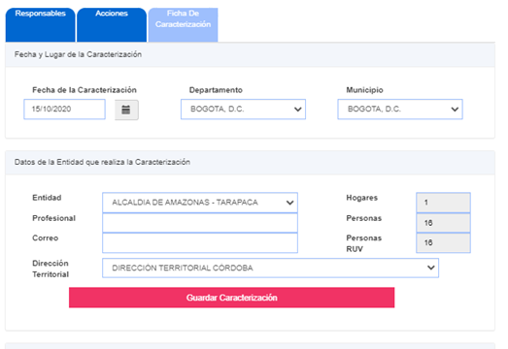

El usuario encargado debe diligenciar la información editable y dar click en el botón de “Guardar Caracterización”. El sistema valida que los cambios obligatorios estén diligenciados; si es así: el sistema guarda la información en MAARIV, en caso contrario muestra los campos faltantes en rojo.

Identificación población

En el panel de Comunidad, se presenta la información de la población identificada que corresponde con la comunidad.

El panel permite realizar aplicar filtros para la información encontrada y así mismo presentar un resumen de los hogares y personas identificados con intereses en reunificación familiar y recibir atención psicosocial respectivamente.

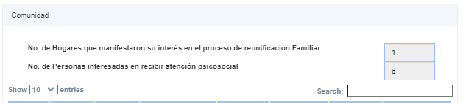

El usuario tiene la posibilidad de indicar el interés seleccionado la casilla correspondiente en el listado que se presenta a continuación, para posteriormente guardar la caracterización definida.

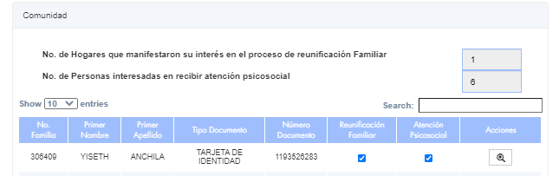

Con el fin de ver el detalle de cada persona se puede presionar el botón , el cual abrirá una venta con la información correspondiente a la persona seleccionada.
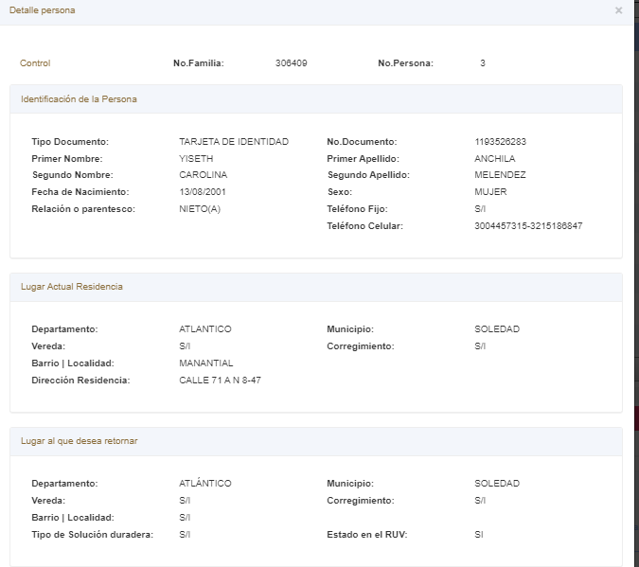
La opción de exportar población permite al usuario crear un archivo en formato PDF, CSV o Excel con el listado de personas relacionadas en la comunidad detalladas a partir de los campos de identificación, lugar de residencia y cumplimiento de derechos. 

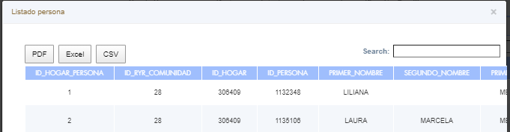

Intencionalidad

El profesional o usuario encargado de diligenciar:
- Las razones que los llevan a tomar decisión de solicitar el acompañamiento
- Manifestación de los miembros
Cuentan con la posibilidad de ingresar hasta 8000 caracteres (1200 palabras aproximadamente)
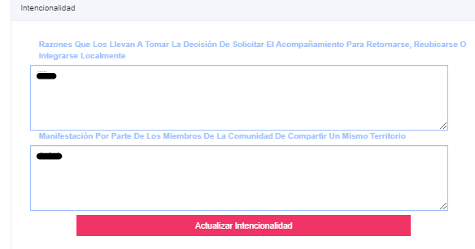

Condiciones actuales de vida de la comunidad

El profesional o usuario encargado de diligenciar:
- Características del Espacio
- Actividades Económicas
Cuentan con la posibilidad de ingresar hasta 8000 caracteres (1200 palabras aproximadamente)

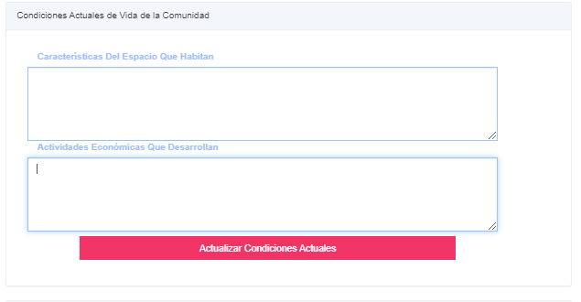

Estado de la Comunidad

Finalmente, el usuario en el diligenciamiento de la ficha de caracterización cuenta con la posibilidad de ingresar los valores numéricos, correspondientes con el número de mujeres en estado de embarazo y el número de personas con enfermedad ruinosa. Esta información se actualizará luego de presionar el botón Actualizar Estado Comunidad.

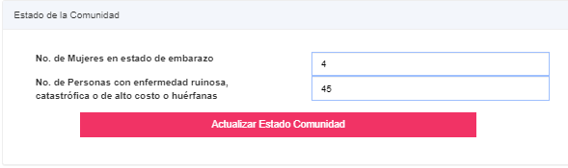

Fase 5 - Desarrollo del traslado

Información del traslado

El usuario debe dar clic en el icono de la columna de Acciones de la Fase 5 y se desplegara el siguiente formulario:

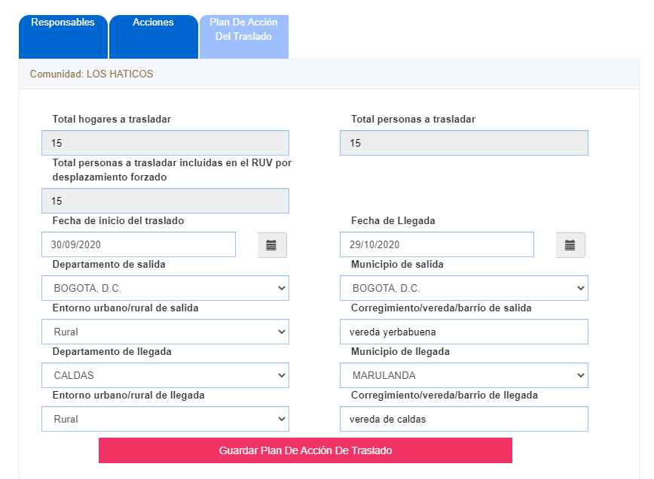

El usuario encargado debe diligenciar la información editable y debe dar clic en el botón de “Guardar Plan de acción de Traslado”. El sistema valida que los campos obligatorios estén diligenciados; si es así: el sistema guarda la información en MAARIV, en caso contrario muestra los campos faltantes en rojo.

Personas que NO se van a trasladar

El panel de “Personas que NO se van a trasladar” permite al usuario buscar e ingresar el motivo por el cual la persona caracterizada ya no se traslada.

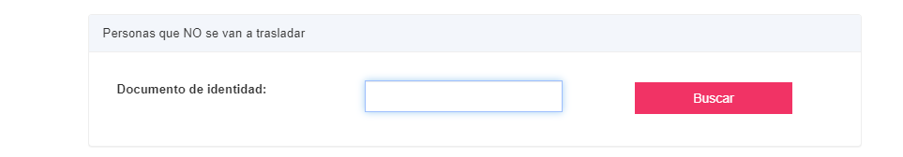
El usuario debe indicar el número de documento y dar clic en “Buscar”, el sistema muestra la información de la persona encontrada en la caracterización, y muestra un campo de texto para que el usuario indique el motivo por el cual la persona encontrada ya no se traslada. Cuando ya se tiene la información diligenciada se debe dar clic sobre el icono de Acciones. 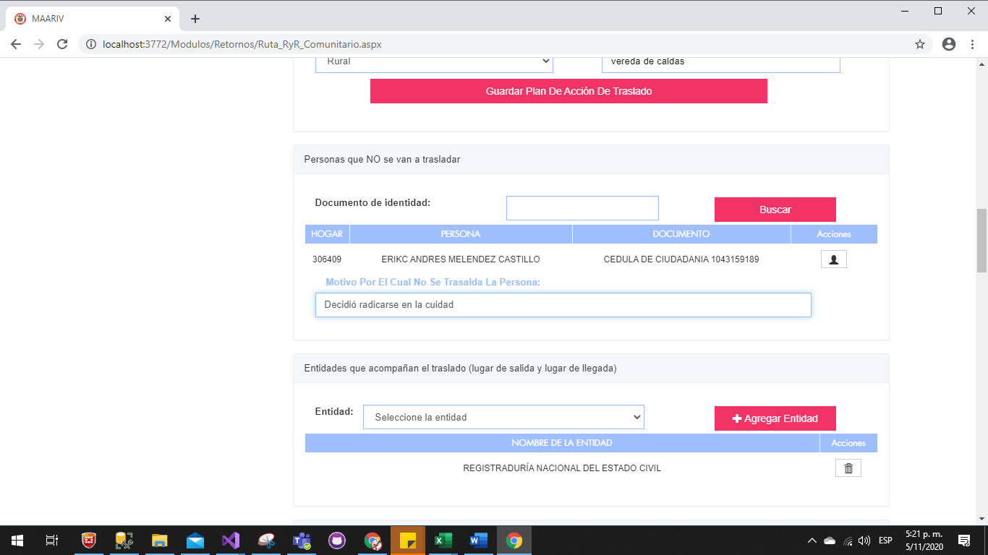

El usuario guarda la información en el sistema y lo agrega a la lista de las personas que no se van a trasladar.

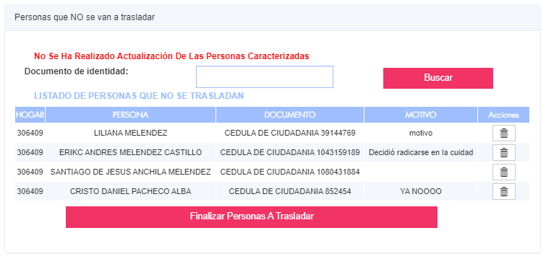

Es necesario que el usuario de clic en el botón ”Finalizar Personas a trasladar” para que el sistema guarde una foto del estado de las personas que se van a trasladar que estén caracterizadas y hallan decidido trasladarse. Con esta información se realizarán los cálculos requeridos en el resto del módulo de ruta comunitaria

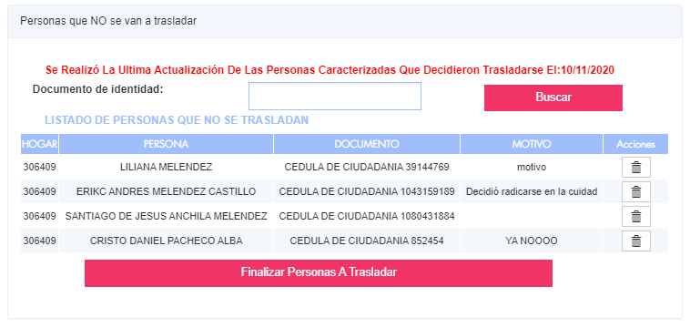

El usuario puede actualizar la información cuando lo requiera.

Entidades que acompañan el traslado (lugar de salida y lugar de llegada)

El sistema muestra en una lista desplegable todas las entidades configuradas para este modulo comunitario. El usuario debe buscar la entidad deseada y dar clic en “Agregar Entidad” y el sistema agrega la relación y muestra las entidades agregadas que van acompañan el traslado.

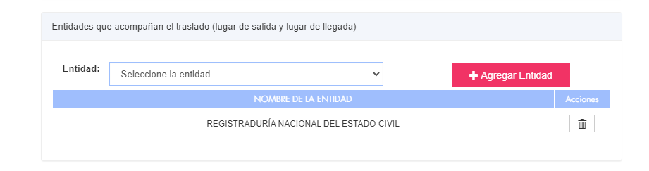
Si el usuario desea eliminar una entidad debe dar clic en el icono 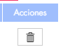de la de Acciones.

Categorías

El sistema muestra la siguiente información para que el usuario ingrese la información relacionada a los campos de resultado, acciones observaciones para cada una de las categorías.

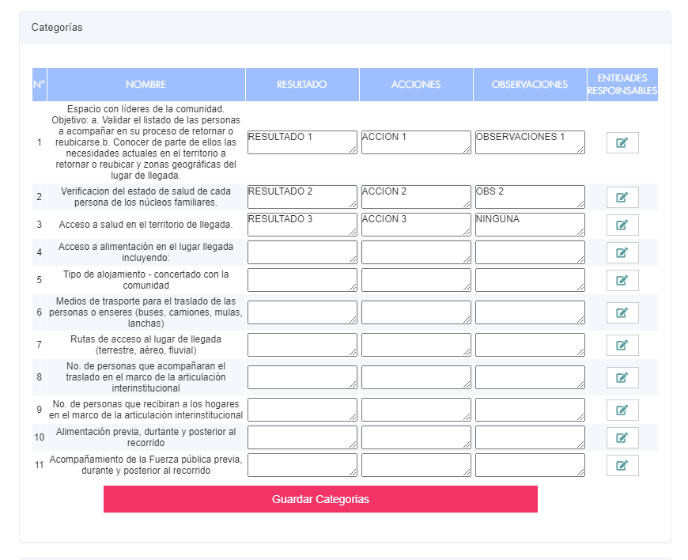
Cuando lo desee el usuario puede dar clic en “Guardar Categorías” para guarda la información que tenga diligenciada de todo el cuadro.

Si el usuario desea agregar las entidades que están relacionadas en cada una de las categorías debe dar clic en el icono para que el sistema cargue la siguiente información en una pantalla modal
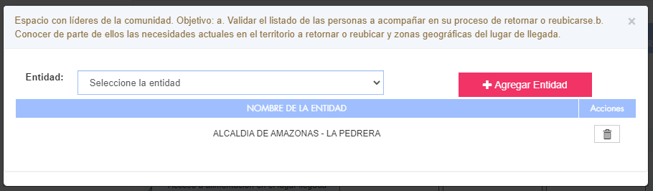

Si el usuario desea eliminar una entidad debe dar clic en el icono de la de Acciones.

Balance del proceso del traslado y llegada de las personas al lugar de destino

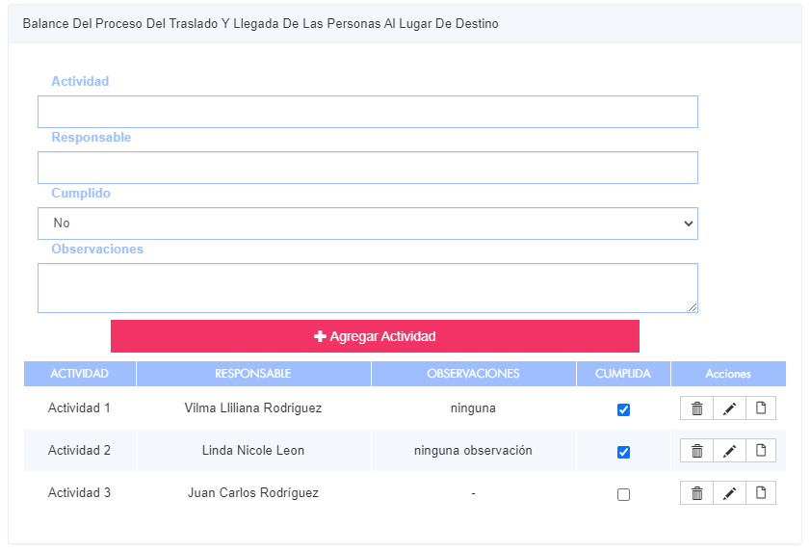
Si el usuario desea agregar las evidencias que están relacionadas en cada una de las actividades debe dar clic en el icono para que el sistema cargue la siguiente información en una pantalla modal.

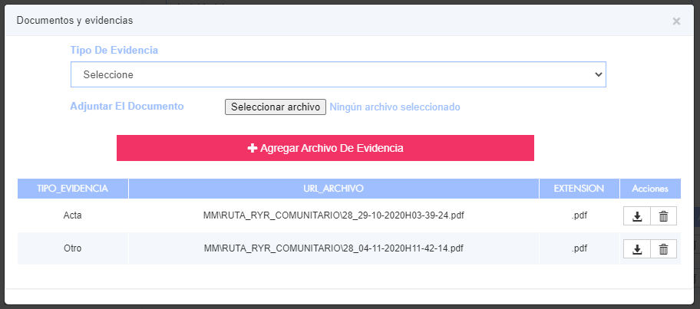

En esta pantalla el usuario puede agregar las evidencias que desee relacionadas a un tipo d evidencia. Debe seleccionar el tipo de evidencia de la lista desplegable, dar clic en “Seleccionar archivo”, elegir el archivo y dar clic en “Agregar archivo de evidencia”. El usuario agrega la evidencia y la muestra en una tabla donde permite las opciones de descargar y borrar la evidencia.

Las extensiones permitidas de las evidencias son: doc, docx, xls, xlsx, pdf, tif, jpg, jpeg, rar, zip, 7z, png

Cuando el usuario da clic en el icono el sistema abre en otra página el archivo seleccionado.

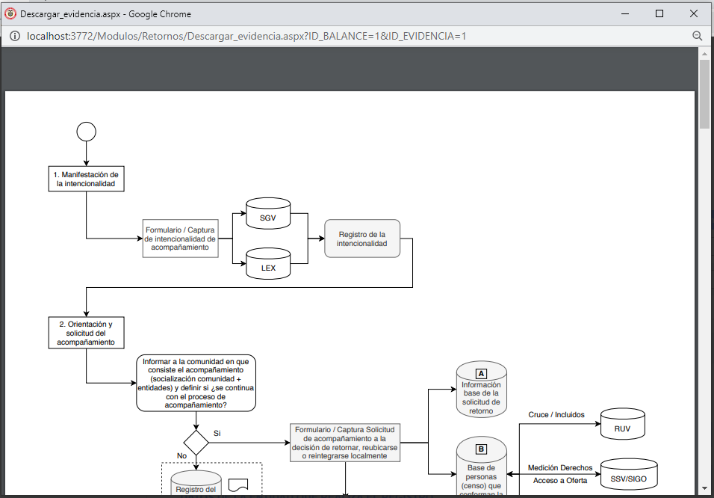

Alistamiento Logístico De Enseres De Las Personas Que Se Trasladarán

El usuario debe diligenciar la información de fecha y lugar del registro de enseres y datos de la entidad que realiza el registro, finalmente dar clic en “Guardar”.
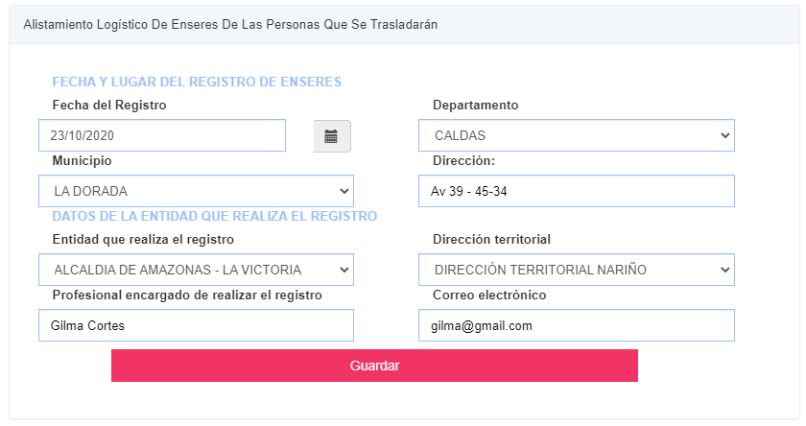

Profesionales que realizan el Alistamiento Logístico

El usuario debe diligenciar la siguiente información y debe dar clic en “Agregar” para que se ingresen los datos al sistema si están todos los campos obligatorios.

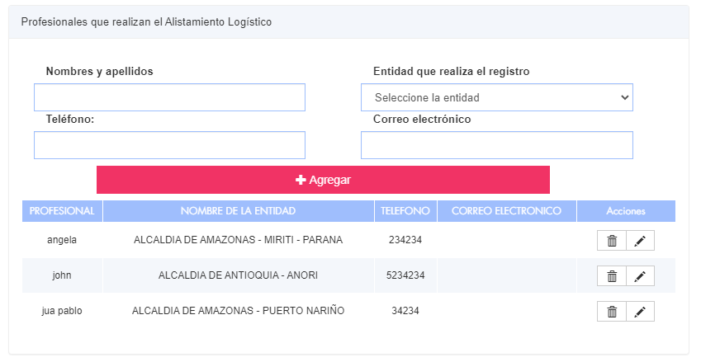

El sistema permite editar la información dando clic en precargando los datos en los campos que le corresponde para que el usuario modifique lo que desea y de nuevamente clic en “Agregar”.

Inventario de elementos de trasteo del hogar

El sistema muestra la información de las personas jefes de hogar de la comunidad y permite agregar la información de los enseres que tiene cada hogar.

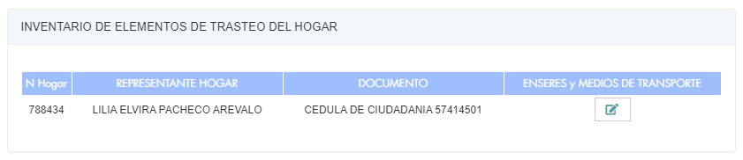
El usuario debe dar clic en el icono para agregar la siguiente información:

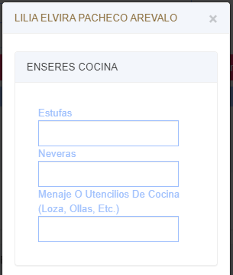 | 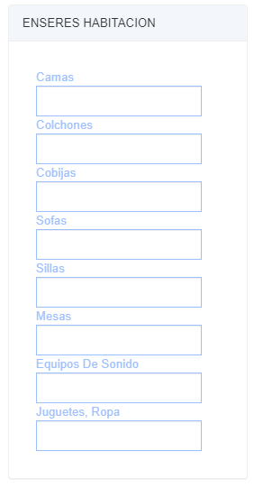 | 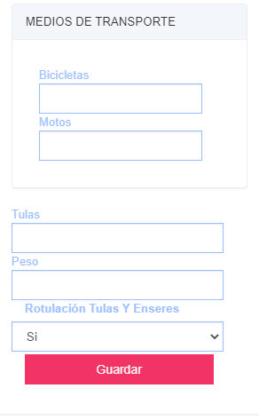

Fase 6 - Elaboración/Ajuste del plan de retorno y reubicación

Principio de Seguridad e Identificación de la Comunidad

El usuario puede ingresar la información correspondiente al plan de retornos y reubicaciones, en los campos editables y posteriormente presionar el botón de “Guardar Plan RyR”, encargado de realizar las validaciones de los campos obligatorios de ingreso y selección.

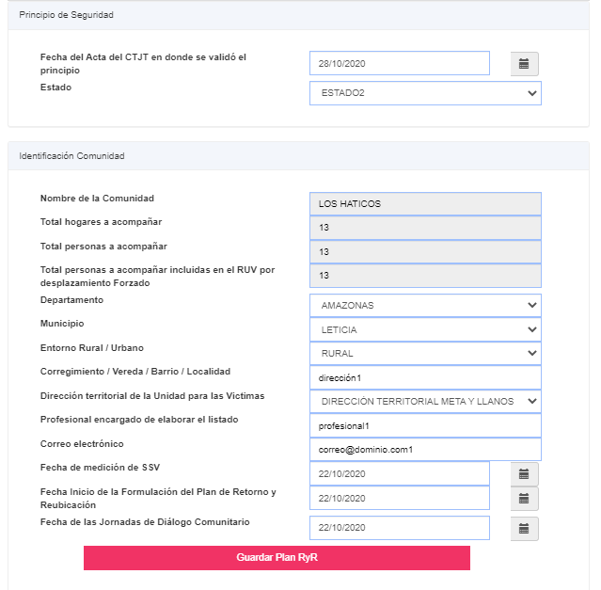

Los campos no editables corresponde con la información preexistente tomada del plan de traslado definido en la fase 5. Esta información corresponde con el total de hogares a acompañar y el total de personas a acompañar.

Población

La población relacionada en el siguiente panel corresponde con las personas definidas en el plan de traslado. La opción de consulta y exportación está habilitada para el usuario similar al proceso realizado en la ficha de caracterización.
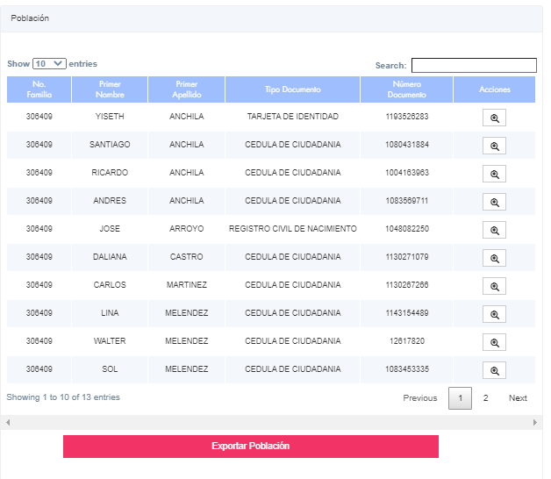

Ventana con los datos de la población seleccionada para la exportación en formato PDF, Excel o CSV.
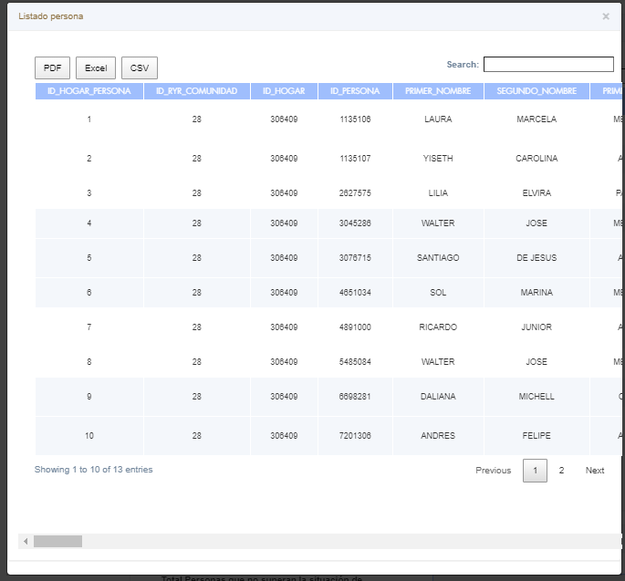

Contribución SSV

En el siguiente panel se presenta las necesidades desagregadas por derecho, como también el número de personas pendientes por superar el derecho, a partir del cálculo automático realizado por el sistema con base en la población definida en el plan de traslado.
Así mismo, el panel permite la ejecución de las acciones para definir las acciones y cargar las evidencias correspondientes con cada necesidad.
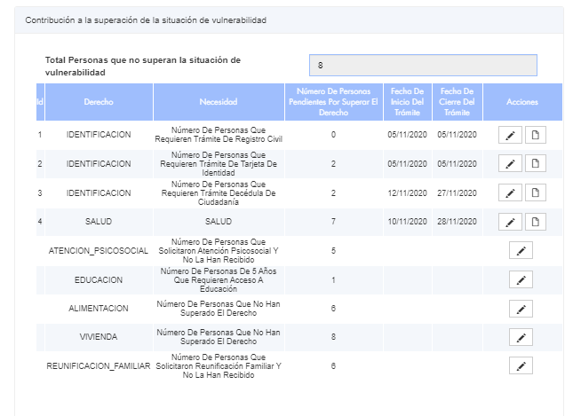
Detalle necesidades
La Acción de editar Necesidades permite, ingresar las acciones definidas, como también el ingreso de la fecha inicial y de cierre de trámite de la acción. Las validaciones de los campos obligatorios para el ingreso en el sistema se realizan mediante el botón “Guardar Necesidades”.
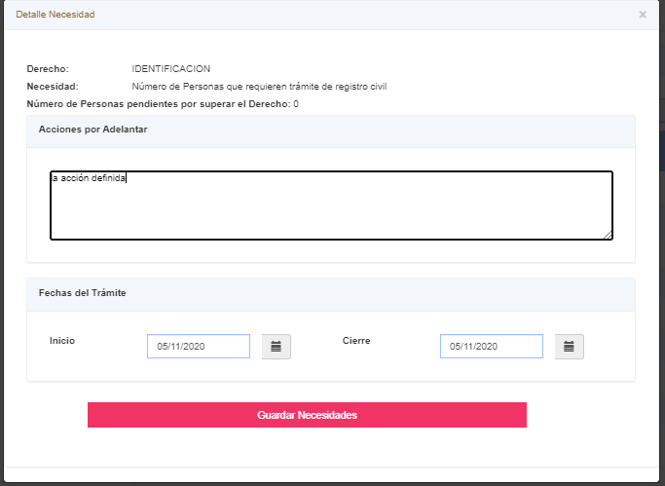
Cargar Evidencias
La acción definida para cargar evidencias incorporada en el módulo permite realizar el cargue de la documentación correspondiente con el soporte de las acciones ingresadas para cada necesidad desagregada por Derecho.
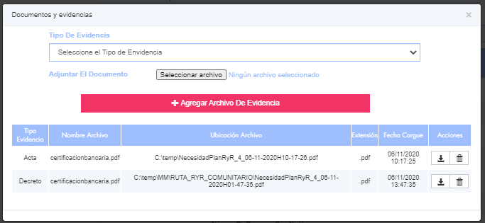
El panel permite el cargue, descargue y eliminación de las evidencias ingresadas al sistema.

Generación de Ingresos

El panel de generación ingresos presenta un resumen inicial del total de personas que no superan el derecho al igual que el costo total de los bienes o servicios ingresados en este componente.
Para el ingreso de un bien o servicio, que no se encuentre en la lista se debe presionar el botón “Agregar Bien o Servicio”. Así mismo para su edición se debe presionar el botón, para gestionar las actividades de cada bien se debe presionar el botón, para el cargue de evidencias el botón y para eliminar el bien o servicio ingresado se debe presionar
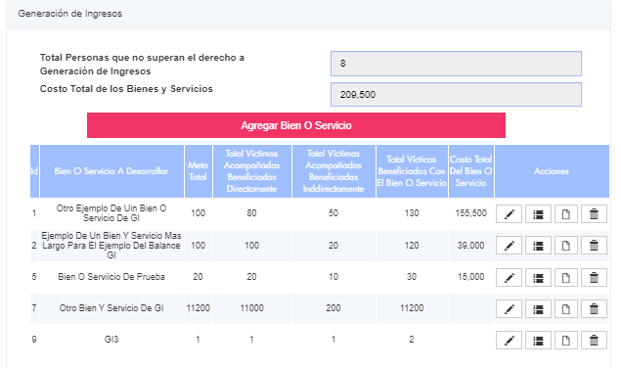
Detalle Bien o Servicio
Al presionar el botón se abre el panel que permite crear o editar la información de un bien o servicio, al igual que la definición de la meta, iniciativa PDET el total de víctimas acompañadas beneficiadas directamente y el total de víctimas acompañadas beneficiadas indirectamente. Una vez se presione el botón Grabar Bien o Servicio, este se encargará de validar los campos obligatorios, para posteriormente grabar la información en MAARIV.
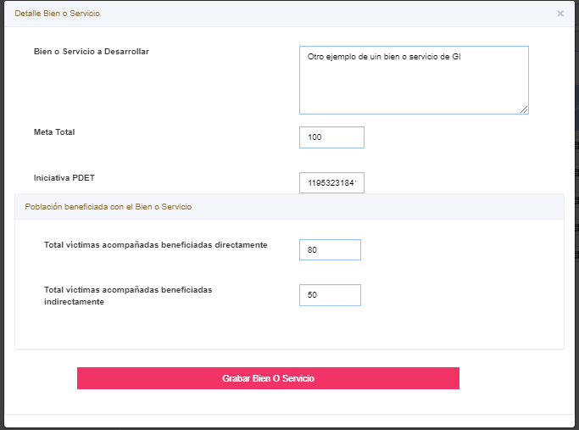

Editar Actividades
Esta opción es desplegada luego de presionar el botón , la cual permite el ingreso de la clasificación de la actividad, el detalle de la actividad, la fecha, el responsable el costo y si está cumplida o no. Así mismo presenta la consulta para ver y editar las actividades relacionadas con el bien o servicio definido, para el componente seleccionado. El botón grabar actividad permite validar el correcto diligenciamiento de los campos y la inserción o actualización de la actividad,

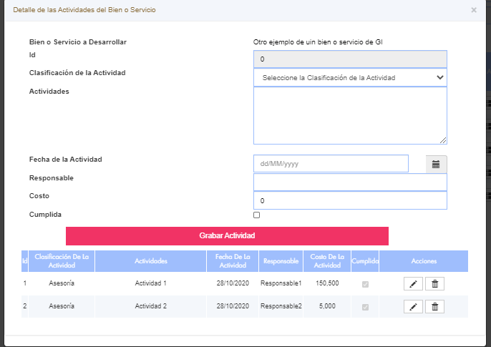

Integración comunitaria y arraigo territorial

El panel de integración comunitaria y arraigo territorial presenta un resumen inicial del total de personas que no superan el derecho al igual que el costo total de los bienes o servicios ingresados en este componente.
Para el ingreso de un bien o servicio, que no se encuentre en la lista se debe presionar el botón “Agregar Bien o Servicio”. Así mismo para su edición se debe presionar el botón, para gestionar las actividades de cada bien se debe presionar el botón, para el cargue de evidencias el botón y para eliminar el bien o servicio ingresado se debe presionar .

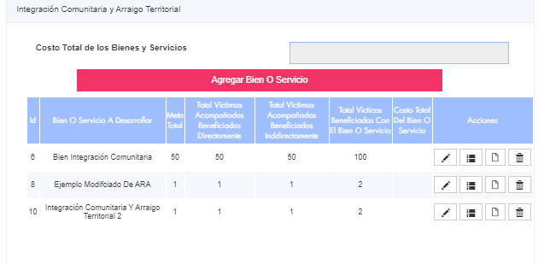

Detalle Bien o Servicio
Al presionar el botón se abre el panel que permite crear o editar la información de un bien o servicio, al igual que la definición de la meta, iniciativa PDET el total de víctimas acompañadas beneficiadas directamente, el total de víctimas acompañadas beneficiadas indirectamente, el total de personas no victimas beneficiadas con el bien o servicio y el total de personas beneficiadas con el bien o servicio.
Una vez se presione el botón Grabar Bien o Servicio, este se encargará de validar los campos obligatorios, para posteriormente grabar la información en MAARIV.
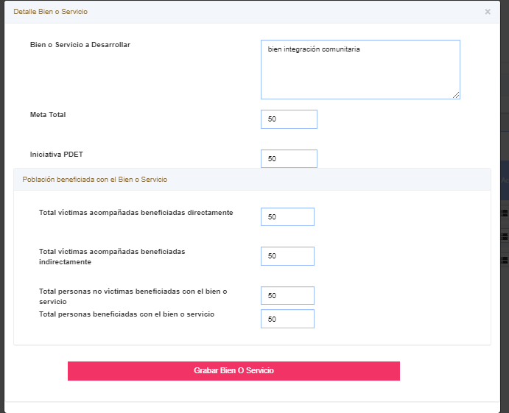

Editar Actividades
Esta opción es desplegada luego de presionar el botón , la cual permite el ingreso de la clasificación de la actividad, el detalle de la actividad, la fecha, el responsable el costo y si está cumplida o no. Así mismo presenta la consulta para ver y editar las actividades relacionadas con el bien o servicio definido, para el componente seleccionado. El botón grabar actividad permite validar el correcto diligenciamiento de los campos y la inserción o actualización de la actividad,

Generación del documento del plan de Retornos y Reubicaciones

El sistema permite generar el documento del plan de retorno y reubicación en los formatos .doc y .pdf con la información que tiene el sistema precargada donde corresponde en el documento.
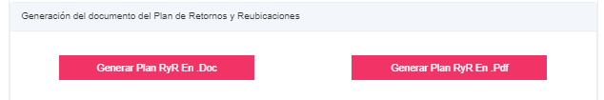
El usuario debe dar clic en el botón según el formato que desee y el sistema abre el documento.

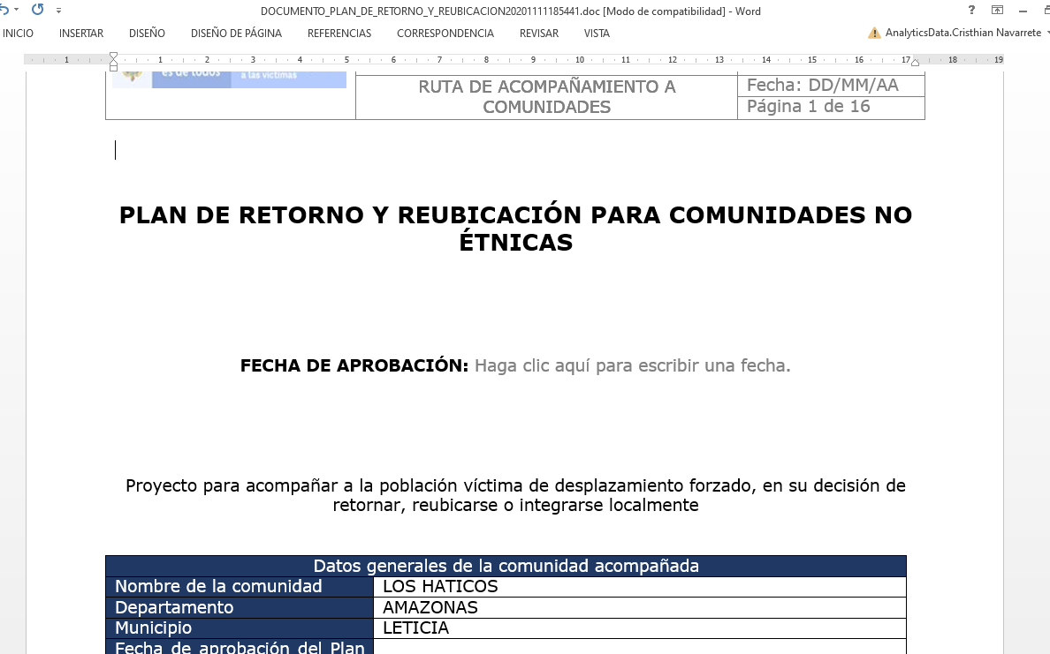

Fase 8 - Cierre/Balance del acompañamiento

Información del Balance

El usuario debe dar clic en el icono de la columna de Acciones de la Fase 8 y se desplegara el siguiente formulario con la información precargada diligenciada en la fase 5:

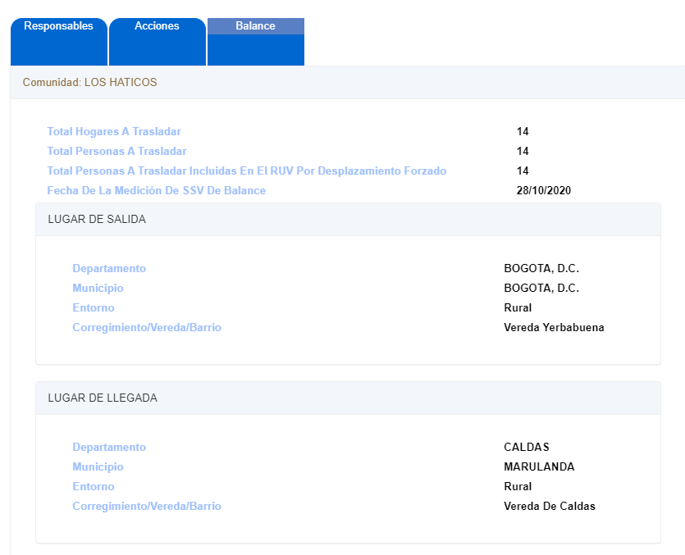

El usuario debe diligenciar la siguiente información del balance y dar clic en “Guardar”.

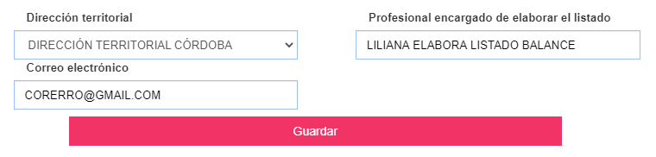

Identificación Poblacional RR

El sistema muestra la información de todas las personas caracterizadas de la comunidad que decidieron trasladarse con las siguientes opciones:
- Filtrar
- Exportar a PDF
- Exportar a Excel
- Exportar a CSV
- Paginar
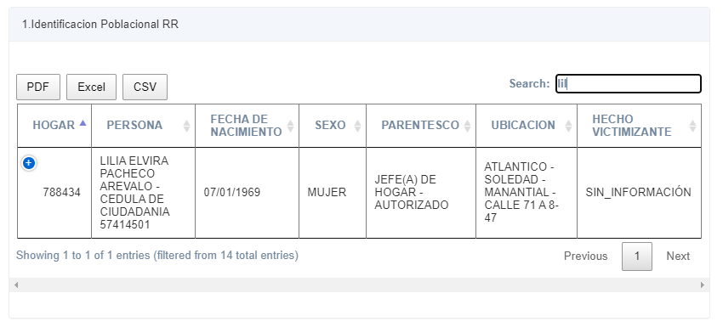

Cuando se desea visualizar la información de SSV se debe dar clic en el icono y el sistema muestra la siguiente información:

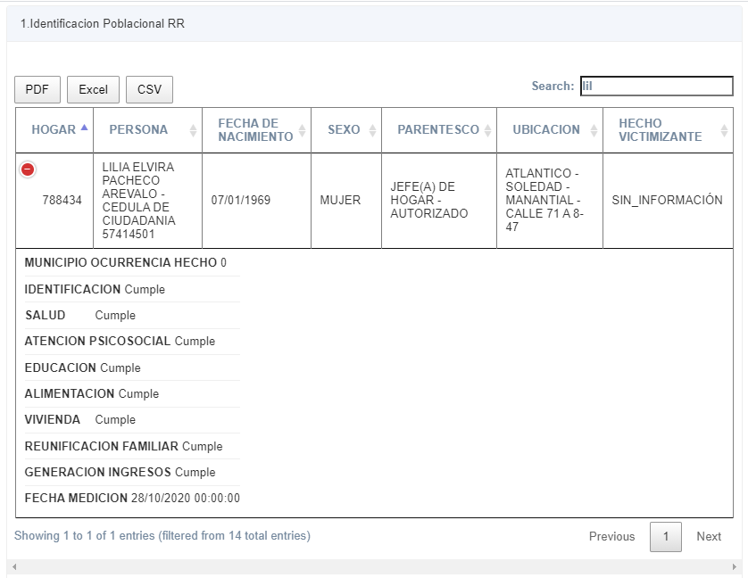

Balance de la superación de la situación de vulnerabilidad (sin generación de ingresos)

El sistema trae precargada la información de total personas que superaron la SSV con el acompañamiento y los conteos relacionados a los derechos y necesidades según la información de las últimas mediciones de SSV. Esto se identifica cuando se visualiza el siguiente mensaje:
De la siguiente manera:
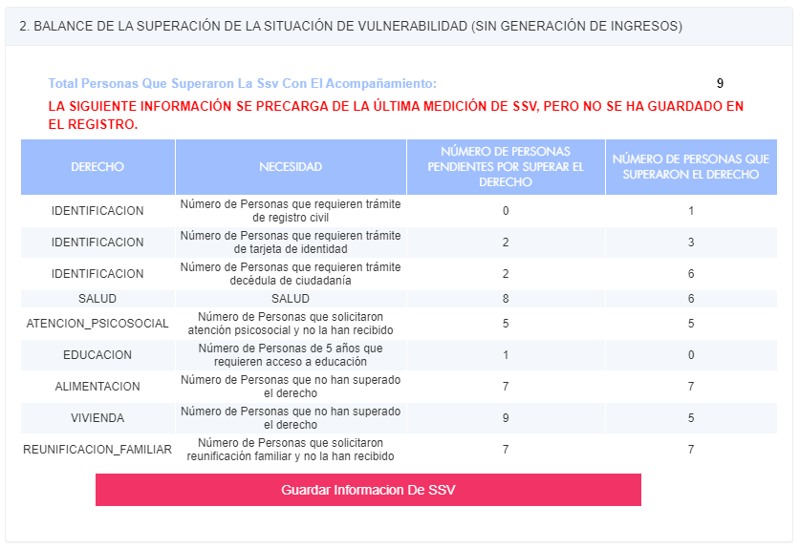
Cuando se desea guardar la información de SSV según las mediciones el usuario debe dar clic en “Guardar información SSV” y el sistema guarda una copia de los datos en el balance y muestra el siguiente mensaje para diferenciar cuando se está mirando de SSV y cuando está mirando de la copia guardada en el balance.

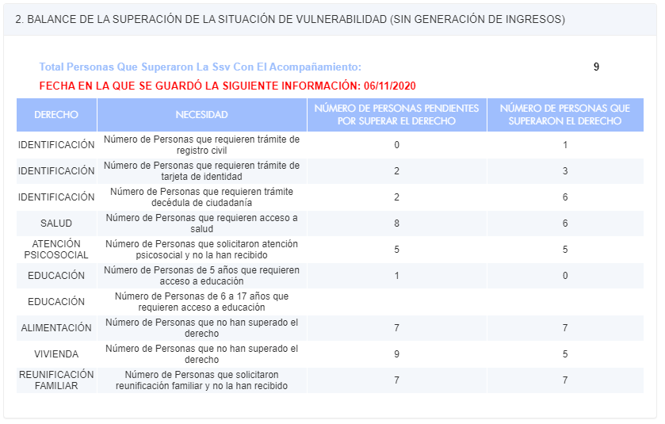
Después de guarda la información, el sistema no permite editar.

Balance derecho a la generación de ingresos

El sistema precarga la información de la formulación del plan de retorno y reubicación se identifica con el siguiente mensaje:
Se visualiza en la siguiente tabla con cada uno de los bienes y servicios donde el usuario puede modificar la información que desee de:
- Total víctimas acompañadas beneficiadas directamente (precargado)
- Total víctimas acompañadas beneficiadas indirectamente (precargado)
- Total víctimas beneficiadas con el bien o servicio (precargado)
- Responsable (precargado de todas las actividades)
- Costo Total (precargado)

pendiente

Cuando el usuario ingresa y/o modifica la información debe dar clic en “Guardar” y el sistema guarda la información y la relaciona al balance mostrando el siguiente mensaje:
Visualizándose de la siguiente manera:

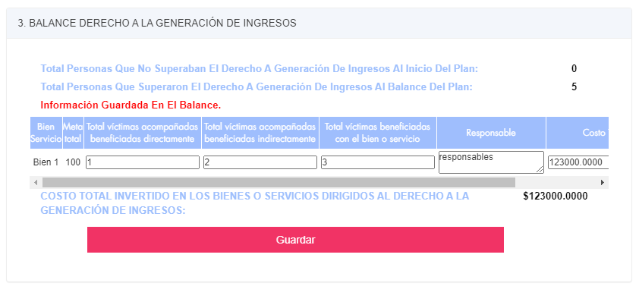

Adicionalmente el sistema permite agregar evidencias por cada uno de los bienes y servicios dando clic en

Cuando se ingresa el registro correctamente se muestra el mensaje:
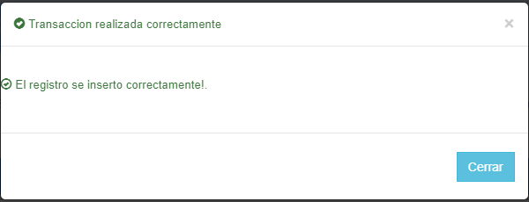

El sistema muestra en una tabla los soportes cargados con las opciones de descargar y borrar.

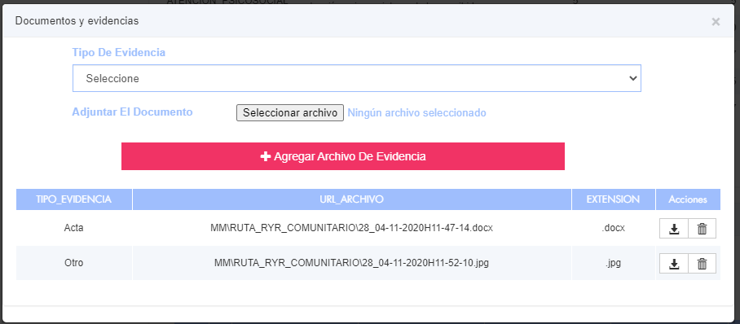

Balance del avance en el proceso de integración comunitaria y arraigo territorial

Se visualiza en la siguiente tabla con cada uno de los bienes y servicios donde el usuario puede modificar la información que desee de:
- Total víctimas acompañadas beneficiadas directamente (precargado)
- Total víctimas acompañadas beneficiadas indirectamente (precargado)
- Total víctimas beneficiadas con el bien o servicio (precargado)
- Total personas no víctimas beneficiadas con el bien o servicio(precargado)
- Total personas beneficiadas con el bien o servicio (precargado)
- Responsable (precargado de todas las actividades)
- Descripción de la relación del bien y servicio con el proceso de integración comunitaria y arraigo territorial, así como con los derechos graduales y progresivos
- Costo Total (precargado)

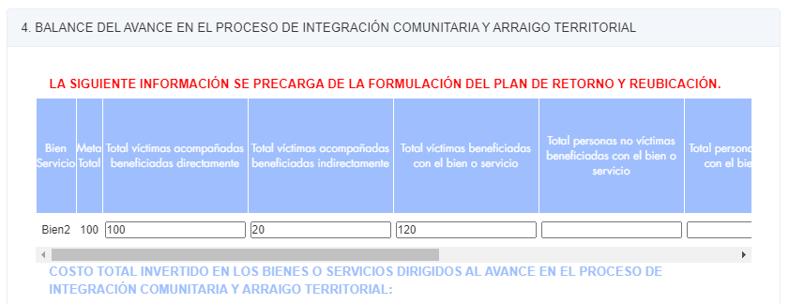

Cuando el usuario ingresa y/o modifica la información debe dar clic en “Guardar” y el sistema guarda la información y la relaciona al balance mostrando el siguiente mensaje:
Visualizándose de la siguiente manera:

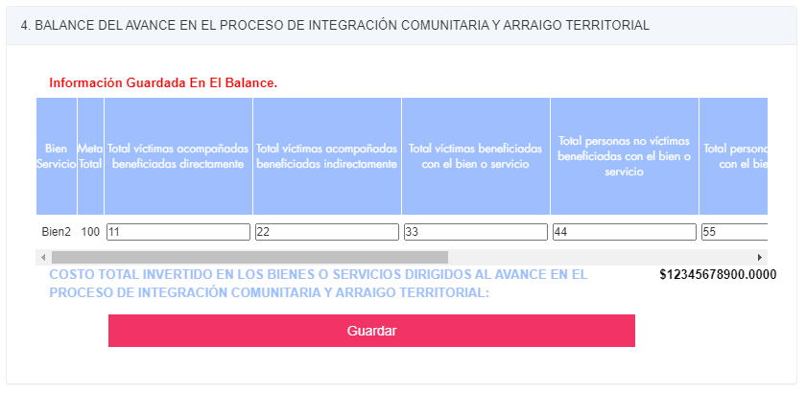

Adicionalmente el sistema permite agregar evidencias por cada uno de los bienes y servicios dando clic en

Cuando se ingresa el registro correctamente se muestra el mensaje:

El sistema muestra en una tabla los soportes cargados con las opciones de descargar y borrar.

Documento balance del acompañamiento al retorno y reubicación

El sistema permite generar el documento del balance del acompañamiento al retorno y reubicación en los formatos .doc y .pdf con la información que tiene el sistema precargada donde corresponde en el documento.

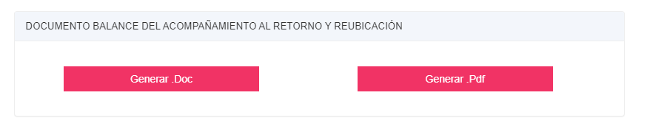
El usuario debe dar clic en el botón según el formato que desee y el sistema abre el documento.

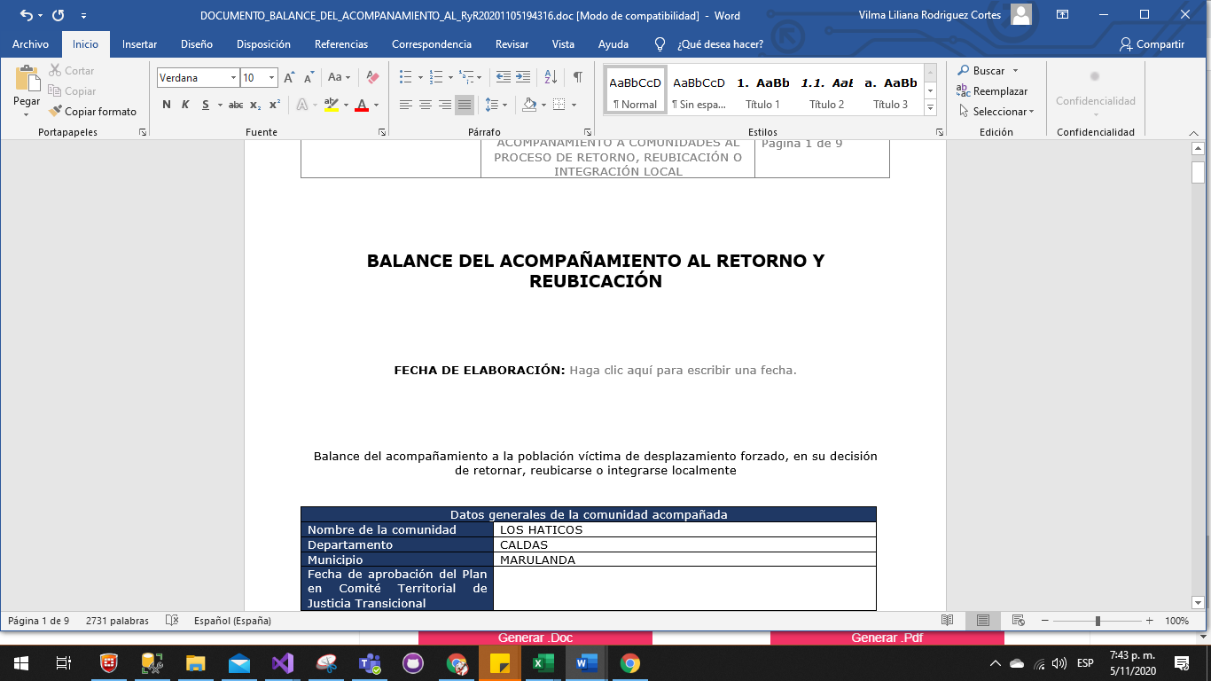

Reportes

El sistema permite generar reportes de la ruta comunitaria de la siguiente manera:

El usuario debe dar clic en el botón “Ver reportes” que se encuentra ubicado en la parte inferior izquierda para que el sistema visualice el panel con el listado de los reportes disponibles.

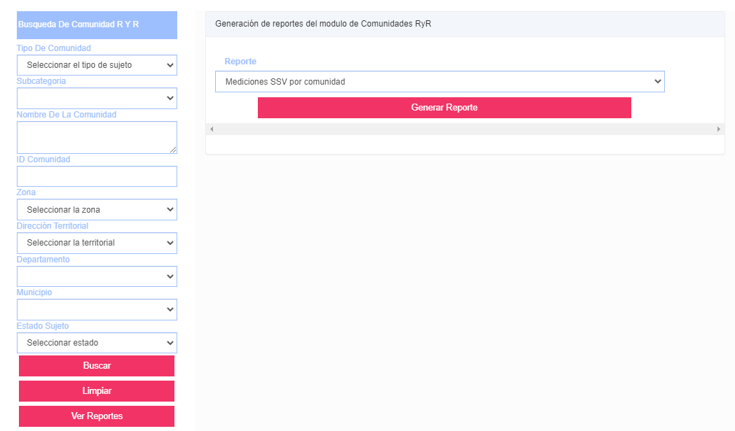

Cuando se da clic en “Generar Reporte”, el sistema busca la información y la visualiza en una tabla con las opciones de búsqueda avanzada, paginación y exportación según la búsqueda que tenga en el momento.

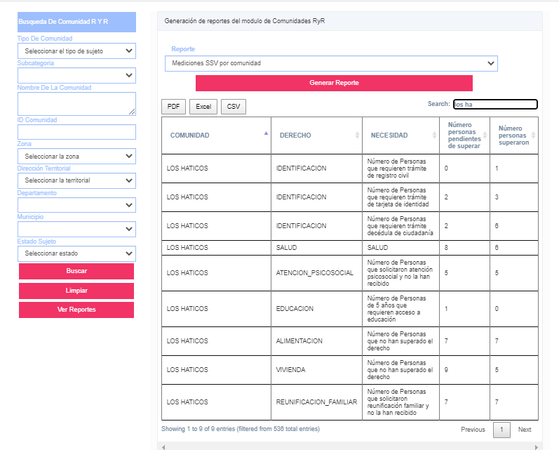

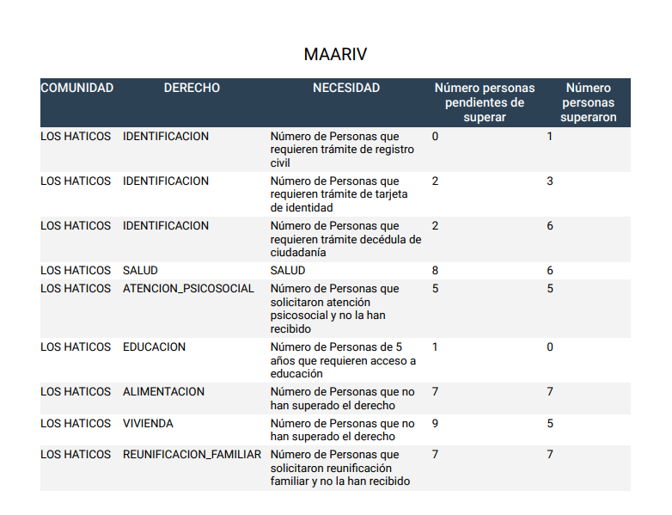

Versiones
Versión: | 1.0
Realizado: | Ingeniera Vilma Liliana Rodriguez  Ingeniero Cristhian Alberto Navarrete Ruiz
Revisado:
Fecha: | 30 de octubre 2020

